電磁センサ搭載水中ドローンによる海底沈殿した金属ゴミの探査
野下 航輝 板谷研究室
Exploration of Metal Debris Settled on the
Seabed Using an Underwater Drone Equipped
with an Electromagnetic Sensor
KOKI NOSHITA
- 研究の背景
現在、三重県志摩市の英虞湾では、不法投棄による海底の金属ゴミや真珠養殖の過程で発生した廃棄物が問題となっている[1]。これらのゴミは海底の汚泥（ヘドロ）に埋没しており、視認が困難である。現在、回収は潜水士による手作業に依存しているが、視界不良による危険性や高コストなどの課題がある[2]。
そのため、潜水士に代わる安全かつ効率的な探査手法として、電磁センサを搭載した水中ドローンを活用したシステムの開発が求められている。

- 研究の目的
本研究では水中ドローンを用いた金属探査システムの実現に向け、以下の2点を目的とする。第一に、水中ドローンへの搭載および海底での運用に最適化したセンサの設計・製作である。第二に、開発したシステムを用いた水中環境における金属検知性能の基礎的検証である。

- 金属探知の原理
金属探知には、電磁誘導を利用した渦電流探傷法（ECT）を用いた。交流電流を流した励磁コイルにより磁界を発生させ、金属内部に生じる渦電流による二次磁界を検出コイルの電圧変化として読み取る仕組みである[3]。図1にその概略を示す。
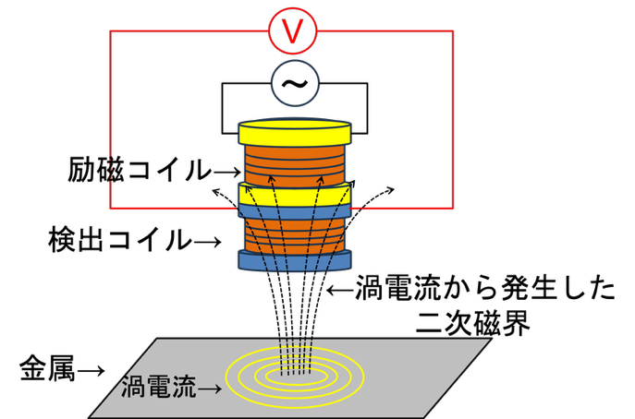
図 1 測定原理の概略図

- センサの製作
センサのボビン形状には4本脚のテトラポッド型を採用した。センサ直下だけでなく、脚部がカバーする周囲の金属反応も捉えることを狙った設計になっている。励磁コイル1つと検出コイル4つを配置し、直径0.5mmの銅線を巻線した。また、防水性の確保と海底での滑らかな移動を実現するため、センサ全体を球状のプラスチックケースに封入した。図2にその画像を示す。
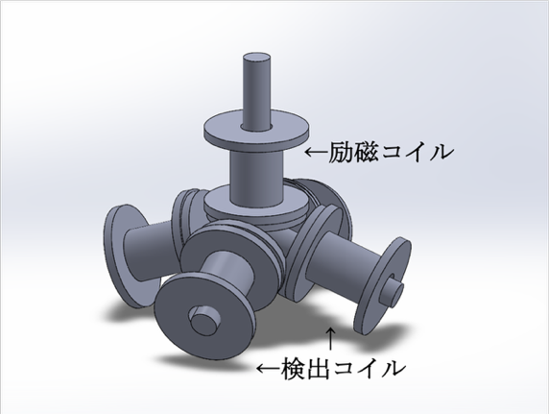
図 2 3D CADで製作したボビン
- 水中ドローン
母船となる水中ドローンは4基のスラスタを搭載し、Arduinoにより制御を行う。計測にはAnalog Discovery 2を用い、陸上PCと有線で接続してデータを取得する構成とした。
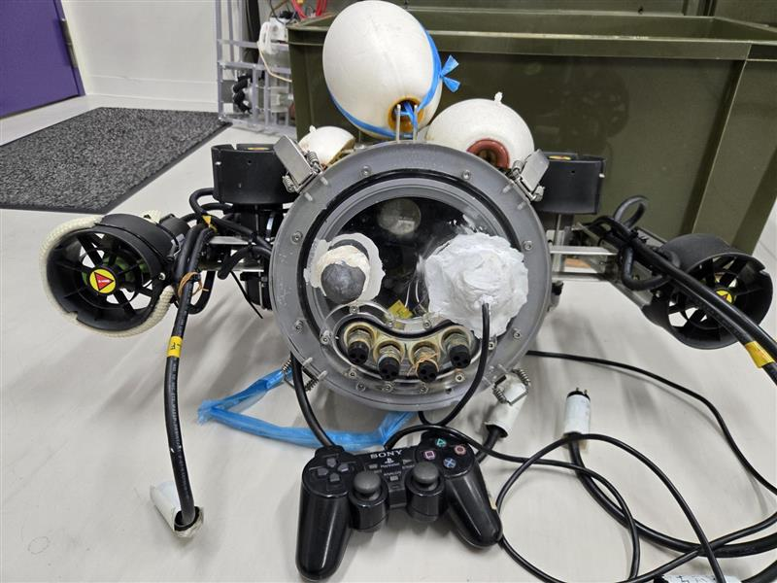
図 3 水中ドローン

- 基礎特性の検証
研究室内の水槽に砂を敷き、200×200×3mmの大きさの鉄板をターゲットとして検知実験を行った。淡水環境下において、露出した鉄板上では約30mVの電圧変化を確認した。図4にそのグラフを示す。また、深さ30mmの埋没条件においても検知可能であった。
一方、実際の英虞湾を想定した人工海水環境下においては、海水の導電性による電磁波の減衰の影響を受け、感度が淡水時の約1/3に低下した。これにより、海水環境下での埋没物の検知には課題が残る結果となった。
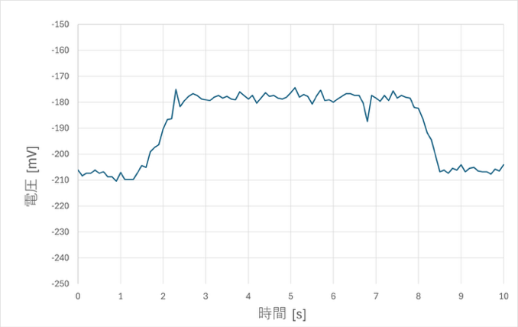
図 4 金属を検出したことを示すセンサ電圧

- システム動作検証
学校プールにて実機を用いた航行実験を行った。図5にその様子を示す。ドローンのスラスタを高出力で回転させてもセンサ波形へのノイズ干渉は軽微であり、プール底の金属ターゲット通過時に約20mVの電圧変化を確認できた。しかし、実験中にビニールテープがスラスタに絡まるトラブルが発生し、実海域の海藻等に対する物理的な対策の必要性が浮き彫りとなった。
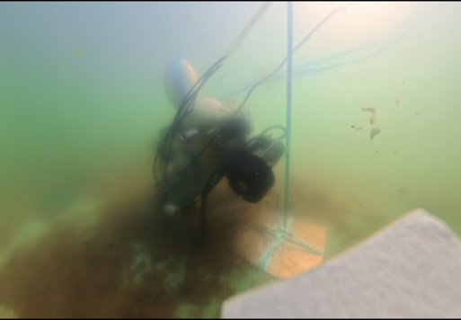
図 5 水中ドローンが航行する様子

- 結論
本研究では、海底ゴミ探査に向けた電磁センサ搭載ドローンを開発した。評価実験の結果、露出した金属であれば実験用プール環境下においても検知可能であることを実証した。
今後の展望として、実海域での運用を目指し、海水中の埋没物を検知するためのセンサ出力の増強、および機体の物理的堅牢性の確保が挙げられる。

- 参考文献
[1] IDEAS FOR GOOD 伊勢志摩で始まった廃漁具の水平リサイクル https://ideasforgood.jp/ (2024)
[2] 環境省 令和6年度 漁業者の協力による海洋ゴミ回収に関わる実証業務 (2025) https://www.env.go.jp/content/000311858.pdf
[3] 吉岡宰次郎・後藤雄治 パルス渦電流探傷試験法を用いた被覆鋼管肉厚の定量評価法の提案, 計測自動制御学会論文集, 54, 12 (2018)

